Calcul du couple accélérateur disponible
C'est le couple d’entraînement moyen Ce développé par le moteur durant la phase de démarrage diminué du couple résistant moyen pendant la même période (Cr) :
Ca_{dem} = Ce_{dem} – Cr (formule simplifiée pour un seul sens de rotation)

Ce_{dem} à partir du tableau de sélection seul
- Le constructeur Leroy-Somer donne une relation permettant d’estimer le couple accélérateur Ce_{dem} :
- avec Cd = Couple de démarrage, Cn = couple nominal

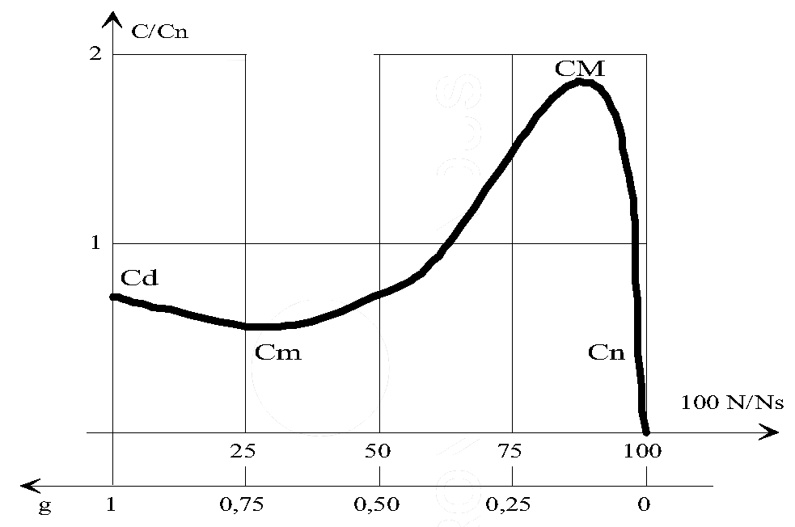
Ce_{dem} à partir de la courbe moteur
- Il peut se simplifier par une estimation en :
- avec :
- C_{d} : couple de démarrage
- C_{m} : couple d’accrochage
- C_{M} : Couple maximal ou de décrochage
- C_{n} : couple nominal

Calcul du temps de démarrage

Grandeurs utilisées
- t_{d} : temps de démarrage (s)
- n_{f} : vitesse finale (tr/min)
- J_{T} : inertie totale ramenée sur l’arbre moteur = inertie de la charge + inertie du moteur
- Bien souvent, le constructeur donne le moment de giration MD², on en déduit le moment d’inertie J en divisant par 4 le moment de giration :
- Si l’on modifie la vitesse, le moment de giration sera alors de :

Méthode analytique
La mise en vitesse de l’ensemble moteur + charge se fera en un temps que l’on peut calculer par la formule simplifiée suivante :

Autres relations utilisées

Méthode graphique
L'abaque ci-dessous permet de déterminer le temps de démarrage par la méthode suivante :
- placer le couple accélérateur sur l'axe en ①,
- placer la vitesse à atteindre sur l'axe en ②,
- faire passer une droite par les points ① et ②, et placer le point ③ d'intersection avec la droite de pivotement,
- placer l'inertie de la charge (totale = moteur + système entraîné) sur l'axe en ④,
- faire passer une droite par les points ➂ et ➃. Relever la valeur au point d'intersection avec l'axe des temps en ➄.


